**考试系统源码说明文档**

* **角色说明**

1. **管理员：**

账号：admin

密码：e,.1x,.2a,.3m,.4

职能：试卷管理、权限管理

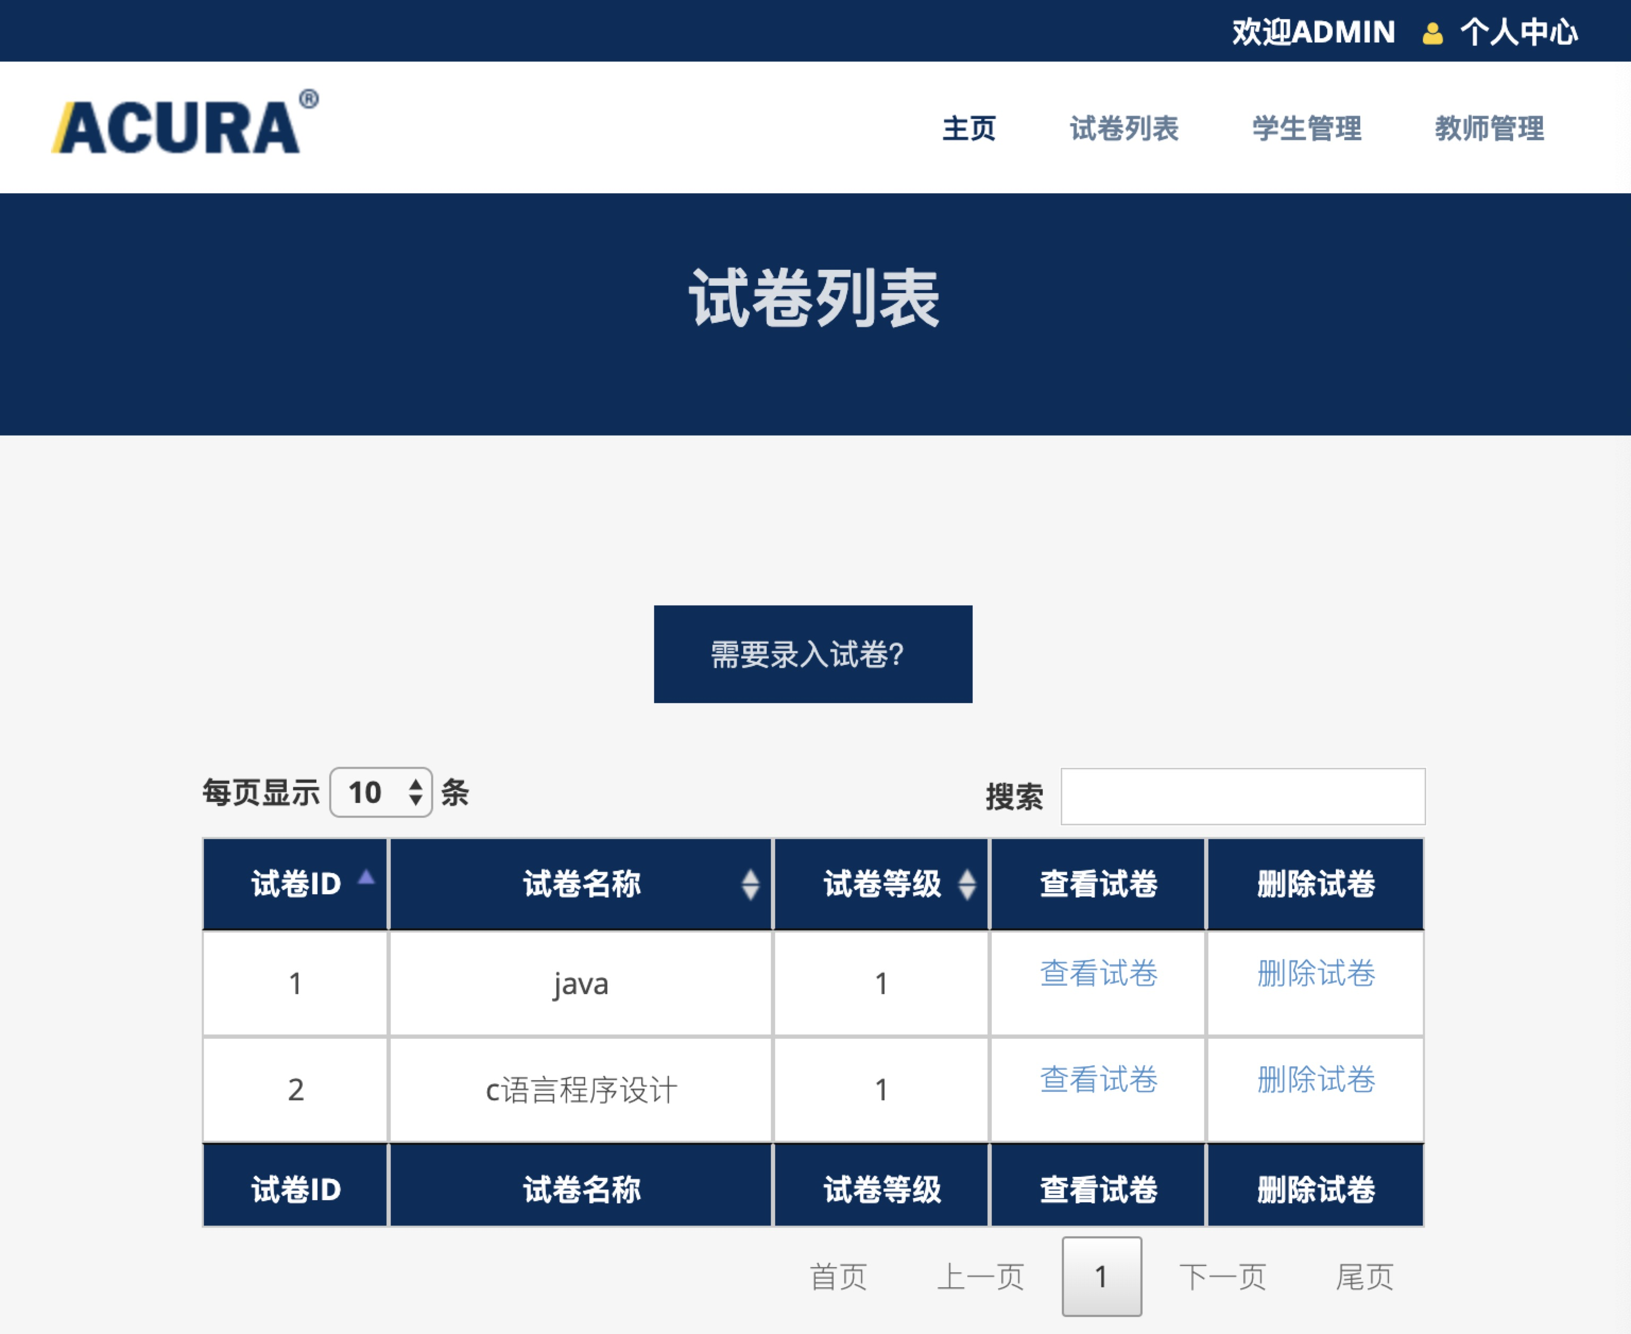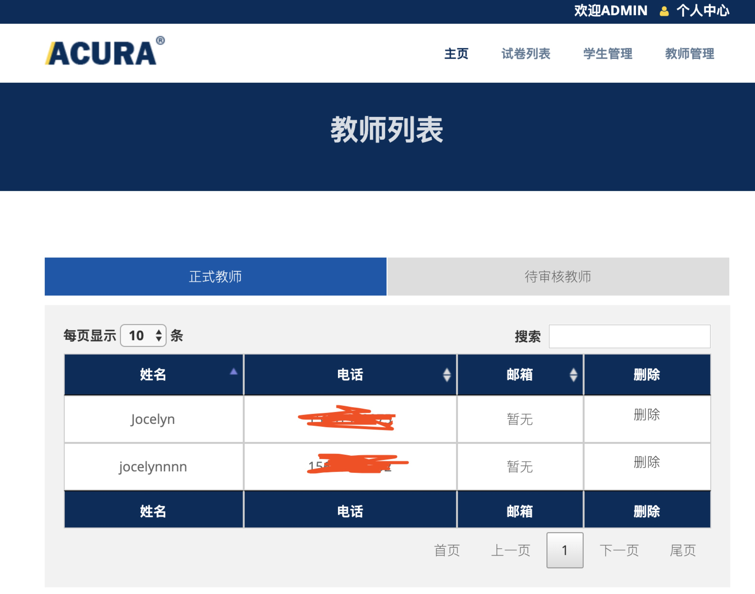

1. 教师

账号：开放注册，但需要管理员进行激活

职能：阅卷、优秀作品选择

*注：关于阅卷，即使无简答和作品展示，也需要教师点击批改后自动阅卷。*

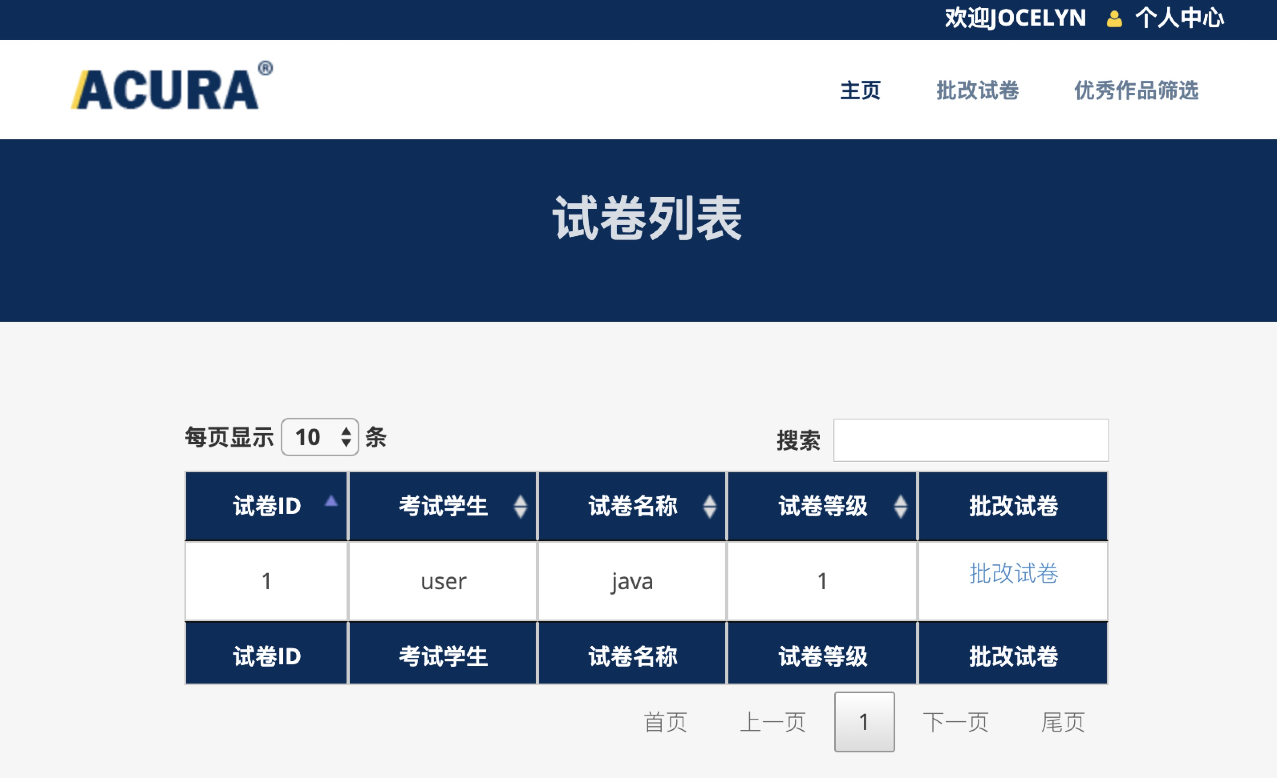

1. 学生

账号：开放注册

职能：参加考试、查看考试记录等

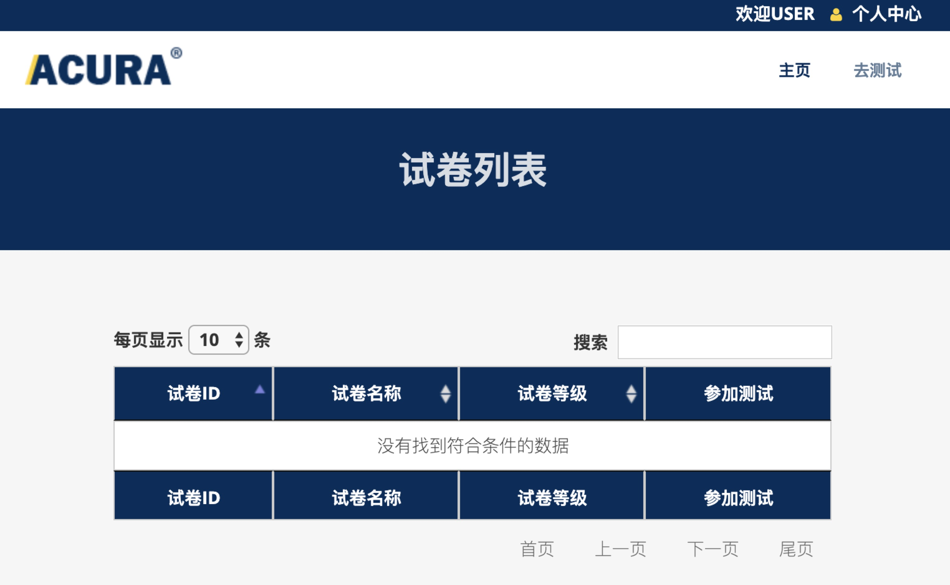

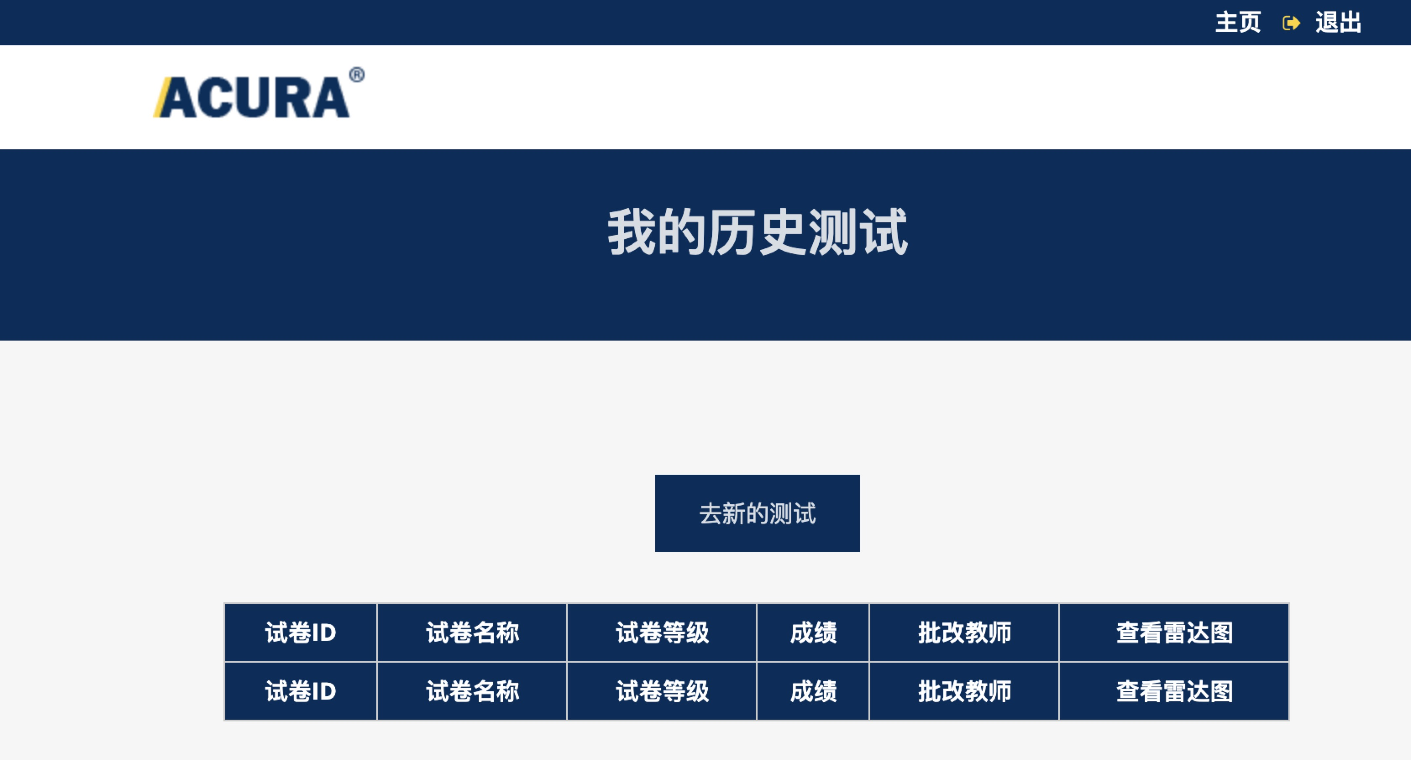

* **系统整体说明**

本系统基于Springboot+mySQL+JQuery搭建，下文主要分后端和前端进行说明

**一、后端**

1. **Domain—实体类：各种数据库实体**
   1. Authority：角色类型（教师，学生，管理员）
   2. Student：学生个人信息
   3. Teacher：教师个人信息
   4. User：用户基本信息
   5. QuesitionBank：题库（存每一张试卷的信息）
   6. QuestionChoice：选择题
   7. Choice：存选择题的每一个选项
   8. QuestiionJudgment：判断题
   9. QuestionShort：简答题
   10. QuestionShow：展示题
   11. Production：存展示题中的作品答案
   12. QuestionList：存储试卷和每一个试题的对应关系
   13. Transcript：存储每一张考试卷的成绩，按类型存
   14. ExcellentProduction：存储优秀作品
2. **Dao****—数据访问层： 封装了数据库操作**

与实体类对应，略

1. **Service—事务操作：封装了一些事务操作**

属于Controller和Repositories的中间层，可以很明显和实体对应，略

1. **Controller—控制层：负责和前端进行交互**
   1. DefaultController：指定初始页面
   2. AccountController：用户管理，包括验证码、个人信息等
   3. AdminController：

管理员：进行账户管理

1. 获取未激活的账户列表
2. 激活所选择的账户列表
3. 查找学生、教师账户
4. 删除学生、教师账户
   1. QuestionBankController：

管理员：新建题库，保存试题

1. 添加试卷名（name不可重复），保存至QestionBank表里
2. 根据题目类型添加每一个试题，并保存至对应表格中（QuestionChoice, QuestionJudgment, QuestionShort, QuestionShow）
3. 将题目和试题库的对应关系填入QuestionList
   1. QuestionCompositionController：

学生：参与考试

1. 根据学生的level，随机分配一张试卷，若当前等级试卷全部考过，则无法参加考试。
2. 根据试卷名和题号从QuetionList表里读试题。
   1. ExamAnswerController：

学生：保存学生考试答案

* 1. ExamMarkingController：

教师：阅卷功能

1. 查找所有需要阅卷的试卷
2. 点击批阅指定试卷后，查找需人工阅卷的简答和展示题
3. 完成选择判断的自动阅卷，保存成绩；输入简答和作品展示题的得分，并保存成绩
   1. PaperListController

管理员：获取所有试卷名，并查看试卷

* 1. ExcellentProductionController

教师：选择学生优秀作品展示（从数据库中提取30天内，得分靠前的作品展示题）

5.0 ExamHistoryController

学生：获取测试历史及雷达图

**二、前端**

**Static文件夹**

1. footer.html

所有页面的页脚

1. header.html

所有页面的菜单栏

1. index.html

首页，展示的优秀作品

1. login.html

登录界面

1. register.html

注册界面

1. topbar.html

以游客身份看到的首页，右上角登录注册接口

1. topbarLogin.html

以学生、教师、管理员身份看到的首页，右上角个人中心接口

**static\paperCreate文件夹**

1. chooseShow.html

教师：筛选优秀作品界面

1. paperAll.html

教师：查看一张卷子的所有内容

1. paperCreate.html

管理员：录入卷子

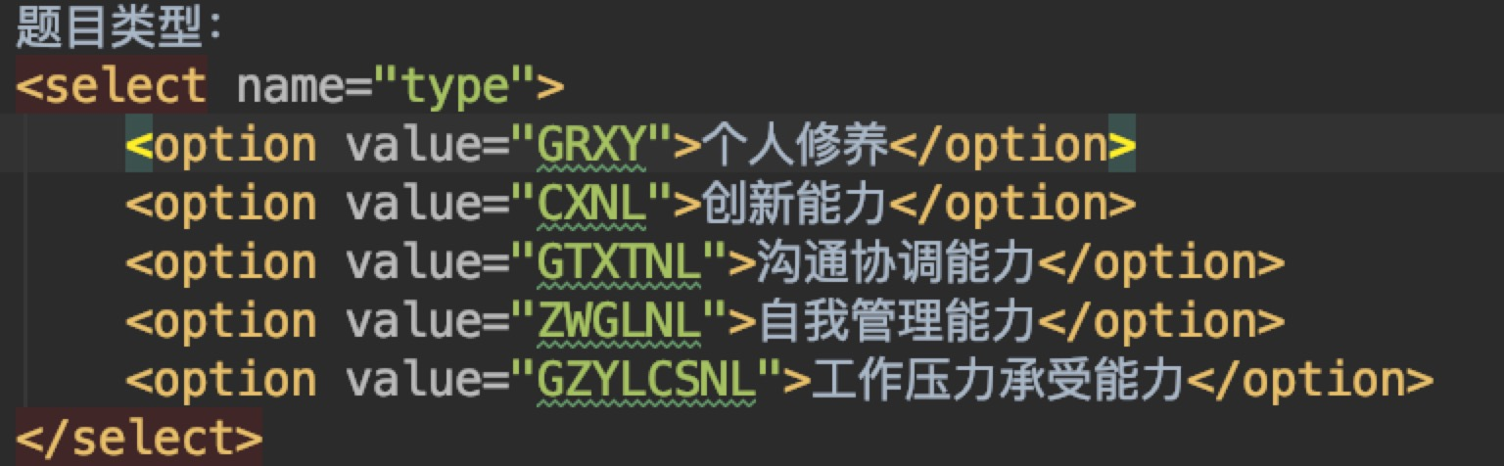

1. paperListAdmin.html

管理员：查看所有的试卷列表

1. paperListStudent.html

学生：查看等待测试的卷子列表

1. paperListTeacher.html

教师：查看待批改的试卷列表

1. paperMark.html

教师：批改某张卷子页面

1. paperNameCreate.html

管理员：录入卷子中，首先录入新卷子的名字

1. paperShow.html

学生：做试卷界面

**static\peoplemanage文件夹**

1. allStudents.html

管理员：展示所有的学生

1. allTeachers.html

管理员：展示左右的教师，审核教师

**static\person文件夹**

1. headerPerson.html

个人中心中，学生、教师、管理员看到的菜单栏

1. myTests.html

学生：个人中心中做过的试卷

1. personInfo.html

个人信息页面

1. personInfoEdit.html

个人信息修改页面

1. radarPaper.html

学生：做过试卷的雷达图

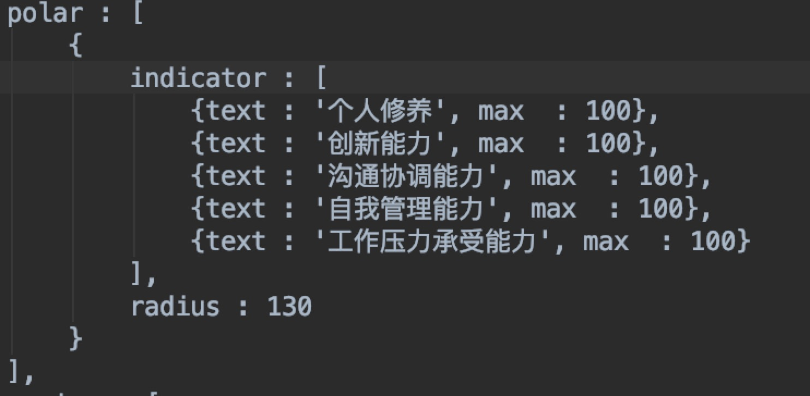

1. topbarLogout.html

个人中心中右上角主页及登出接口